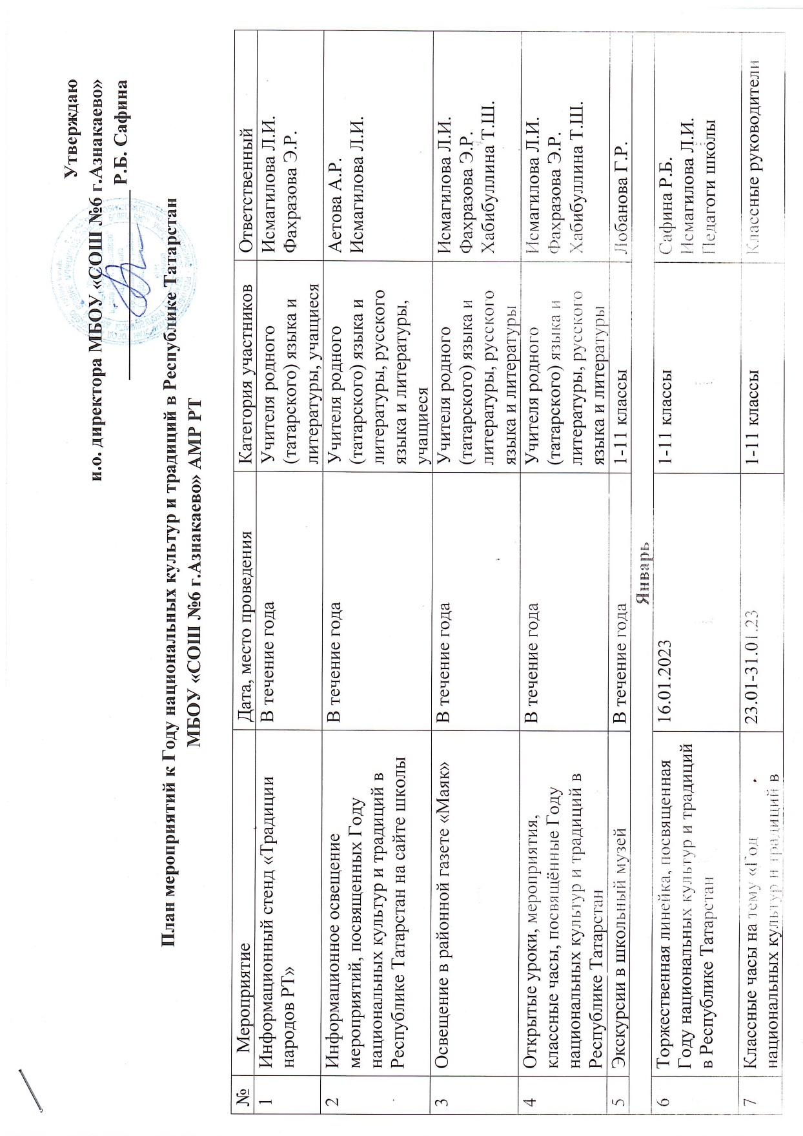
 | Республике Татарстан»
Февраль
8 | Просмотр фильма «Традиции разных народов» | 03.02.23 | 1-11 классы | Учителя родного (татарского) языка и литературы, русского языка и литературы
9 | Литературно – музыкальный вечер «Язык – живая память народа, его душа, его достояние» | 21.02.23 | 5-11 классы | Учителя родного (татарского) языка и литературы, русского языка и литературы, иностранных языков
10 | КВН «Тел – күңел көзгесе» | 22.02.23 | 7-8 классы | Фахразова Э.Р.  Гилязова Л.Р.
11 | Викторина «И туган тел, и матур тел... » | 27.02.23 | 1-4 классы | Сафиуллина Р.С.  Тарзиманова А.А.
12 | Тамчы – шоу «Туган ягым» | 28.02.23 | 6 классы | Исмагилова Л.И.  Гилязова Л.Р.
Март
13 | Мероприятие «Народное устное творчество» | 03.03.23 | 1-11 классы | Учителя родного (татарского) языка и литературы, русского языка и литературы
14 | Открытый урок «Рассказы о Волжской Булгарии. О предках татар» | 07.03.23 | 7 классы | Учитель истории Лобанова Г.Р.
15 | Урок – путешествие «Исторические и культурные места г. Казани» | 16.03.23 | 5 классы | Учителя родного (татарского) языка и литературы
16 | Праздник «Нәүрүз» | 22.03.23 | 1-11 классы | Учителя родного (татарского) языка и литературы, русского языка и литературы, педагог-организатор
17 | Урок «Культура и традиции татарского народа» | 23.03.23 | 6-8 классы | Учителя родного (татарского) языка и литературы
Апрель
18 | Урок «Культура и традиции башкирского народа» | 06.04.23 | 6-8 классы | Учитель истории Лобанова Г.Р.
19 | Конкурс рисунков «Рәсемнәрдә Тукай җылысы» | 06.04 – 25.04.23 | 1-7 классы | Педагог-библиотекарь Тазова Э.Р.
20 | Литературная викторина «Тукай – бөек, кабатланмас шагыйрь» | 14.04.23 | 5 классы | Гилязова Л.Р.  Сафиуллина Р.С.
21 | Урок-путешествие «Национальная библиотека Республики Татарстан» | 21.04.23 | 2-4 классы | Педагог-библиотекарь Тазова Э.Р.
22 | Открытый урок «Народный календарь весны» | 25.04.23 | 5 классы | Учитель русского языка и литературы Хабибуллина Ч.Ш.
23 | Литературно – музыкальный вечер «Тукай бәйрәме» | 26.04.23 | 4-6 классы | Учителя родного (татарского) языка и литературы
Май
24 | Мероприятие «О чем говорит национальный костюм? Одежда, обувь, украшения» | 12.05.23 | 5-9 классы | Учителя родного (татарского) языка и литературы
25 | Урок-путешествие «Художники и их картины о родном крае» | 19.05.23 | 8-11 классы | Учителя родного (татарского) языка и литературы, русского языка и литературы
Сентябрь
26 | КВН «Пословицы и поговорки о дружбе» | В течение месяца | 1-11 классы | Учителя родного (татарского) языка и литературы, русского языка и литературы
27 | Просмотр фильма «Многонациональная Республика Татарстан» | В течение месяца | 5-9 классы | Учитель истории Лобанова Г.Р.
Октябрь
28 | Мероприятие «Якташ язучылар» | В течение месяца | 6-8 классы | Учителя родного (татарского) языка и литературы
29 | Классный час «Интересные традиции татар» | В течение месяца | 1-11 классы | Классные руководители
Ноябрь
30 | Беседа «Наша истинная национальность» | В течение месяца | 1-11 классы | Классные руководители
31 | Классный час «Обряды и праздники: традиции и современность» | В течение месяца | 1-11 классы | Классные руководители
Декабрь
32 | Подведение итогов Года национальных культур и традиций в Республике Татарстан | В течение месяца | 1-11 классы | Сафина Р.Б.  Исмагилова Л.И.
Мероприятия муниципального уровня
1 | Литературно – музыкальный вечер «Язык – живая память народа, его душа, его достояние» | 21.02.2023 | 5-11 классы, с приглашением объединения писателей Азнакаевского муниципального района «Гөлстан» | Учителя родного (татарского) языка и литературы, русского языка и литературы, иностранных языков
2 | Мероприятие «Якташ язучылар» | 20.10.2023 | 6-8 классы, с приглашением сотрудников районной детской библиотеки | Учителя родного (татарского) языка и литературы

Заместитель директора по нац.образованию: Л.И. Исмагилова

